RIWAYAT HIDUP

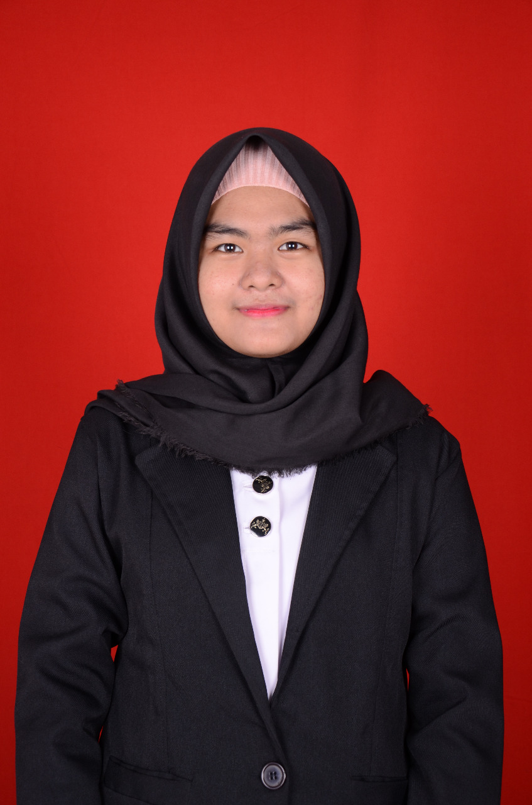
IIN MUTMAINNA, lahir di Bulukumba pada tanggal 14 Juli 1996, Anak tunggal dari pasangan Bapak Sudirman dengan Ibu Rosmiati. Penulis mulai memasuki pendidikan Sekolah Dasar pada tahun 2002 di SDN 125 Salibang Kabupaten Bulukumba dan tamat pada tahun 2008. Pada tahun 2008 melanjutkan pendidikan di SMP Negeri 2 Herlang Kabupaten Bulukumba dan tamat tahun 2011. Kemudian pada tahun 2011 penulis melanjutkan pendidikan di SMA Negeri 1 Herlang Kabupaten Bulukumba dan tamat pada tahun 2014. Pada tahun yang sama penulis melanjutkan pendidikan di Universitas Negeri Makassar, Fakultas Ilmu Pendidikan, Program Studi Pendidikan Guru Sekolah Dasar (PGSD) program Strata 1 (S1).

